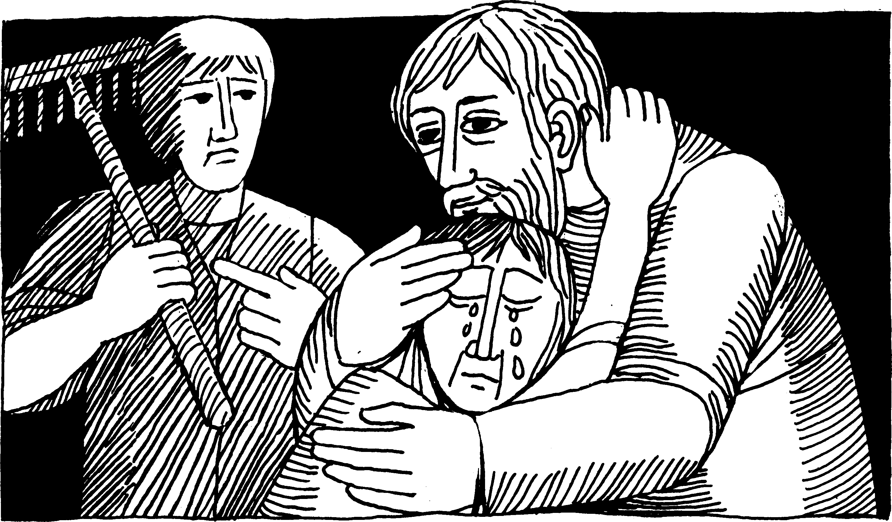
Nr. 17 4. Fastensonntag C
Lk 15, 1 -3,11-32
Dein Bruder war tot und lebt wieder!
Der ältere Bruder des verlorenen Sohnes erwidert seinem Vater: Nie hast du mir einen Ziegenbock geschenkt, damit ich mit meinen Freunden ein Festmahl halten konnte. Doch jetzt, nachdem dein Sohn heimgekommen ist. . ., hast du für ihn das Mastkalb geschlachtet. Der Vater antwortete ihm: Mein Kind, du bist immer bei mir, und alles, was ich habe, gehört auch dir. Aber nun müssen wir doch feiern und fröhlich sein; denn dein Bruder war tot und lebt wieder; er war verloren und ist wiedergefunden.
Für mein Leben
Im Gleichnis vom verlorenen Sohn zeigt Jesus auf, daß Gott unendlich barmherzig ist und uns immer wieder verzeiht, wenn wir bereuen. Bei schwerer Sünde aber ist die sakramentale Beichte notwendig.
Jesus hat uns das Bußsakrament aus Liebe geschenkt. Wir sind froh und dankbar dafür. Niemand soll davor Angst haben. Angst muß man davor haben, mit seinen Sünden zu leben und ohne Reue zu sterben.
Beicht macht leicht!

Nun setzte Raimund sein Studium in Lemberg fort. Seine Lieblingsfächer waren Mathematik und Naturwissenschaften. Oft dachte Raimund daran, Soldat zu werden, seine Heimat Polen Zu befreien und dabei als Märtyrer zu sterben. Vielleicht war es das, was die hohe Frau von ihm wollte? Er träumte auch immer noch von Raketen und Weltraumfahrten. Manchmal dachte Raimund auch daran, ins Kloster zu gehen und Priester zu werden. Aber dann könnte er ja nicht gegen die Feinde kämpfen und Raketen erfinden erst recht nicht. Im Kloster müßte er die drei Gelübde ablegen: Armut, Gehorsam und Ehelosigkeit. Er müßte versprechen, den Oberen gegenüber gehorsam zu sein. Er dachte an sein kleines Hündchen, das er als Junge zu Hause hatte und das ihm aufs Wort folgte. Aber er war doch kein Hund, der immer zu gehorchen hat. Genauso schwer fiel ihm das mit der Armut. er wollte reich werden, um Raketen zu bauen. Armut war hart und schwer. Im Kloster müßte er sich auf das Allernötigste beschränken. Da würde er sich vorkommen wie ein Baum, dem man alle Äste absägt. Am schwersten aber wäre vielleicht die Ehelosigkeit. Da müßte er ohne Frau und Kinder leben. Jemand hatte ihm einmal gesagt: „Ehelosigkeit, das schaffen nur die, die ihr Herz ganz Gott schenken. Das ist wie ein Sieb, da fallen die meisten durch, nur die von Gott Berufenen bleiben übrig." Raimund glaubte nicht, für ein solches Leben berufen zu sein. Der heilige Franziskus freilich, nach dessen Vorbild die Franziskaner leben, gefiel ihm sehr. Dieser Mann warJesus gefolgt und ihm ganz ähnlich geworden. Raimund dachte: Das bringe ich nie fertig.
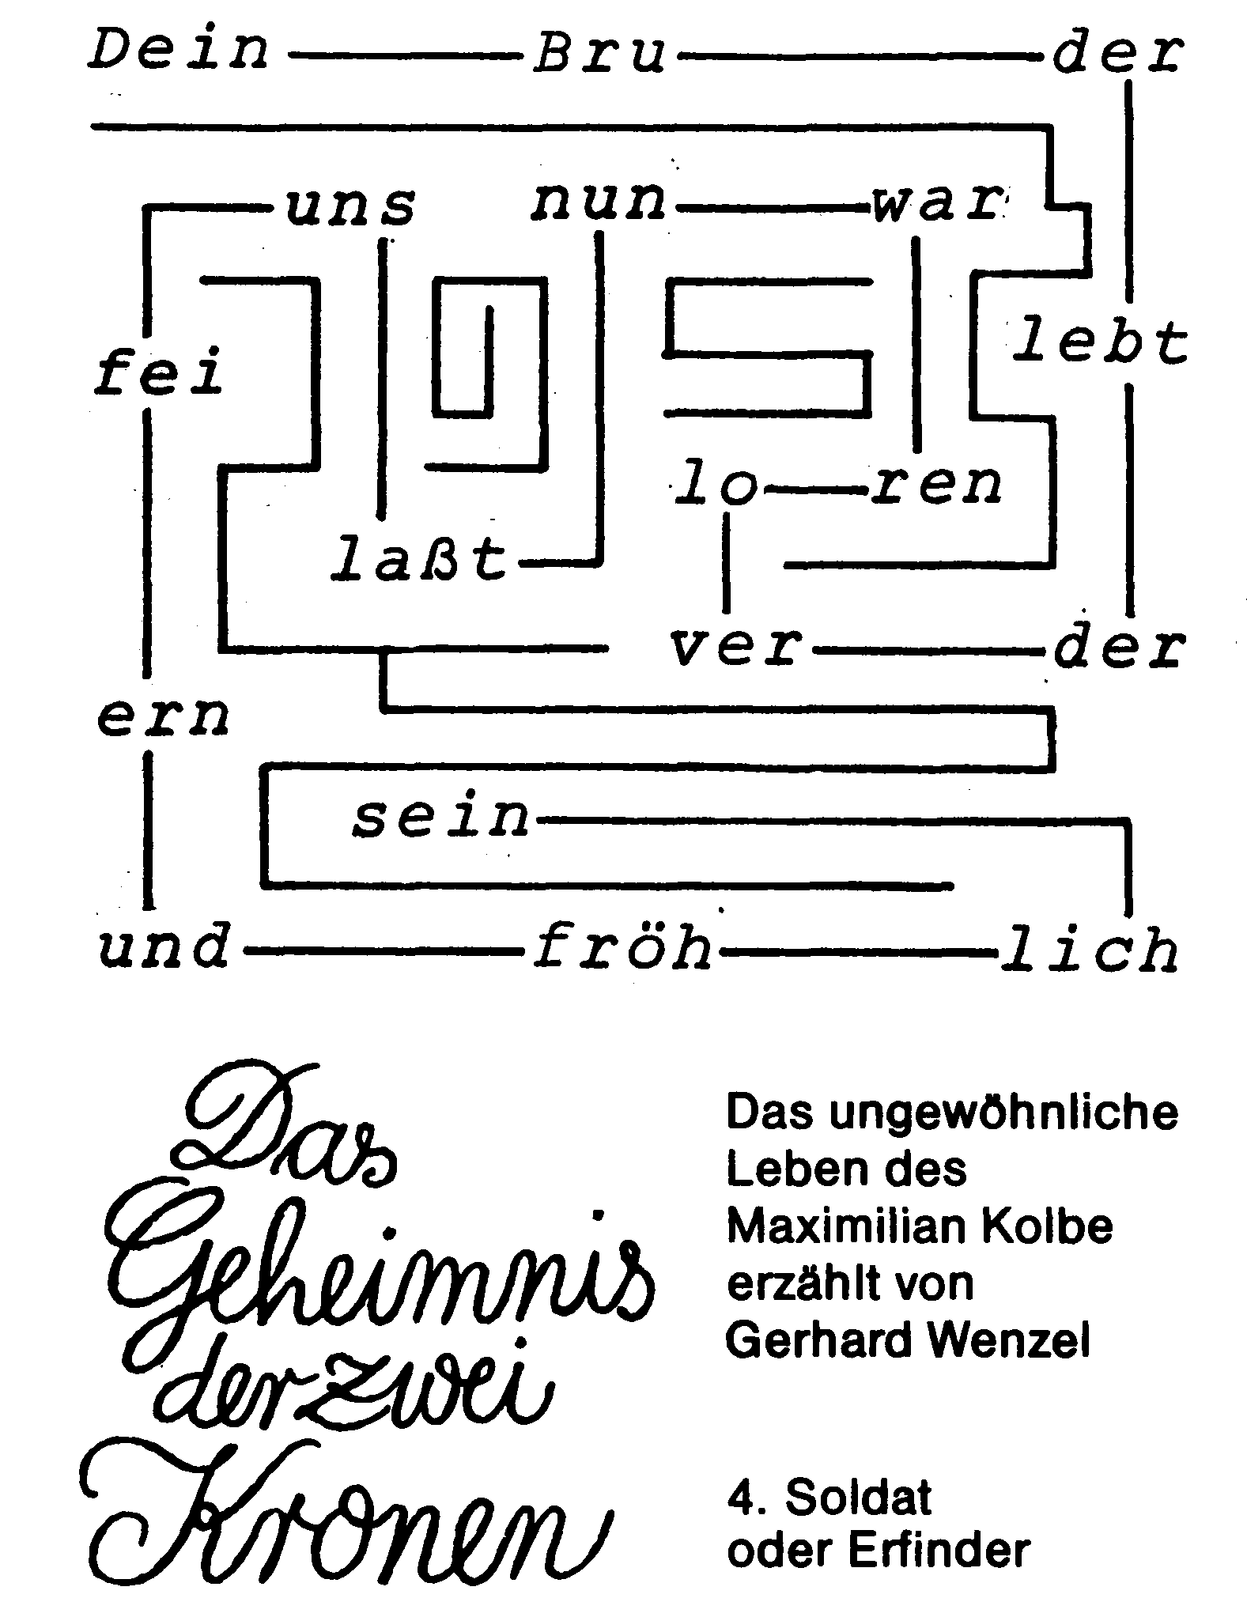
Lange Zeit quälten Raimund die Zweifel. Oft betete er in der Kapelle und bat Maria, ihm zu helfen. Eines Tages dachte er: Jetzt geh ich zum Pater Direktor und sag ihm, daß das Ordensleben nichts für mich ist. Auf dem Weg dorthin rief ihm jemand zu.: „Deine Mutter ist da!" 0, da kann ich ja gleich mit ihr nach Hause fahren, dachte er sich. Doch es sollte anders kommen. Seine Mutter erzählte ihm, daß sein Vater und sie beschlossen hatten, beide ins Kloster zu gehen, weil alle Kinder jetzt groß und versorgt waren.
Raimund traf diese Nachricht wie ein Schlag. Da habe ich jetzt gar kein Zuhause mehr, dachte er rasch. Ich kann doch jetzt meiner Mutter nicht sagen, daß ich wieder heim will. „Euer Plan ist gut, Mutter", sprach er dann laut, „ich hoffe, ihr werdet beide recht glücklich. Und betet auch für mich, daß ich den rechten Weg gehe!" Sie verabschiedeten sich herzlich, und Raimund ging langsam in seinZimmer zurück. Ob ihm dieGottesmutter damit sagen wollte, daß er hierbleiben sollte? Nach einigen Wochen hatte Raimund seine Zweifel verloren. Er war sich jetzt sicher, daß Gott von ihm wünschte, er sollte Priesterwerden. Also nahm der Orden des heiligen Franziskus Raimund im September 1910 in die Reihen der Minderbrüder auf. Raimund erhielt den Namen Maximilian. Der alte Raimund war tot, und ein neuer Mensch, Maximilian, sollte nun ganz für Gott leben, kämpfen und sterben. An dem Tag, als Maximilian den schwarzen Rock mit dem weißen Gürtel bekam, betete er lange vor dem Bild der Gottesmutter und dankte ihr, daß sie ihn hierhin geführt hatte. Und er bat sie, ihm dabei zu helfen, daß er ihrem Sohn Jesus immer mehr ähnlich würde, wie Franziskus. In der Heiligen Schrift hatte Maximilian gelesen: „Sei getreu bis in den Tod, und ich werde dir die Krone des Lebens geben." Ja, er wollte ein treuer Kämpfer für Gott sein, wie er es der Gottesmutter versprochen hatte. Und er würde zwei Kronen bekommen, eine weiße und eine rote. Von 'heute an würde er Ernst machen, ein ganzer Soldat der Unbefleckten hohen Frau zu sein, die er so sehr liebte.
Rätsellösung von Nr.16: Drei Jahre schon suche ich Früchte an diesem Baum und finde keine. So bekehrt euch doch!
Fortsetzung folgt
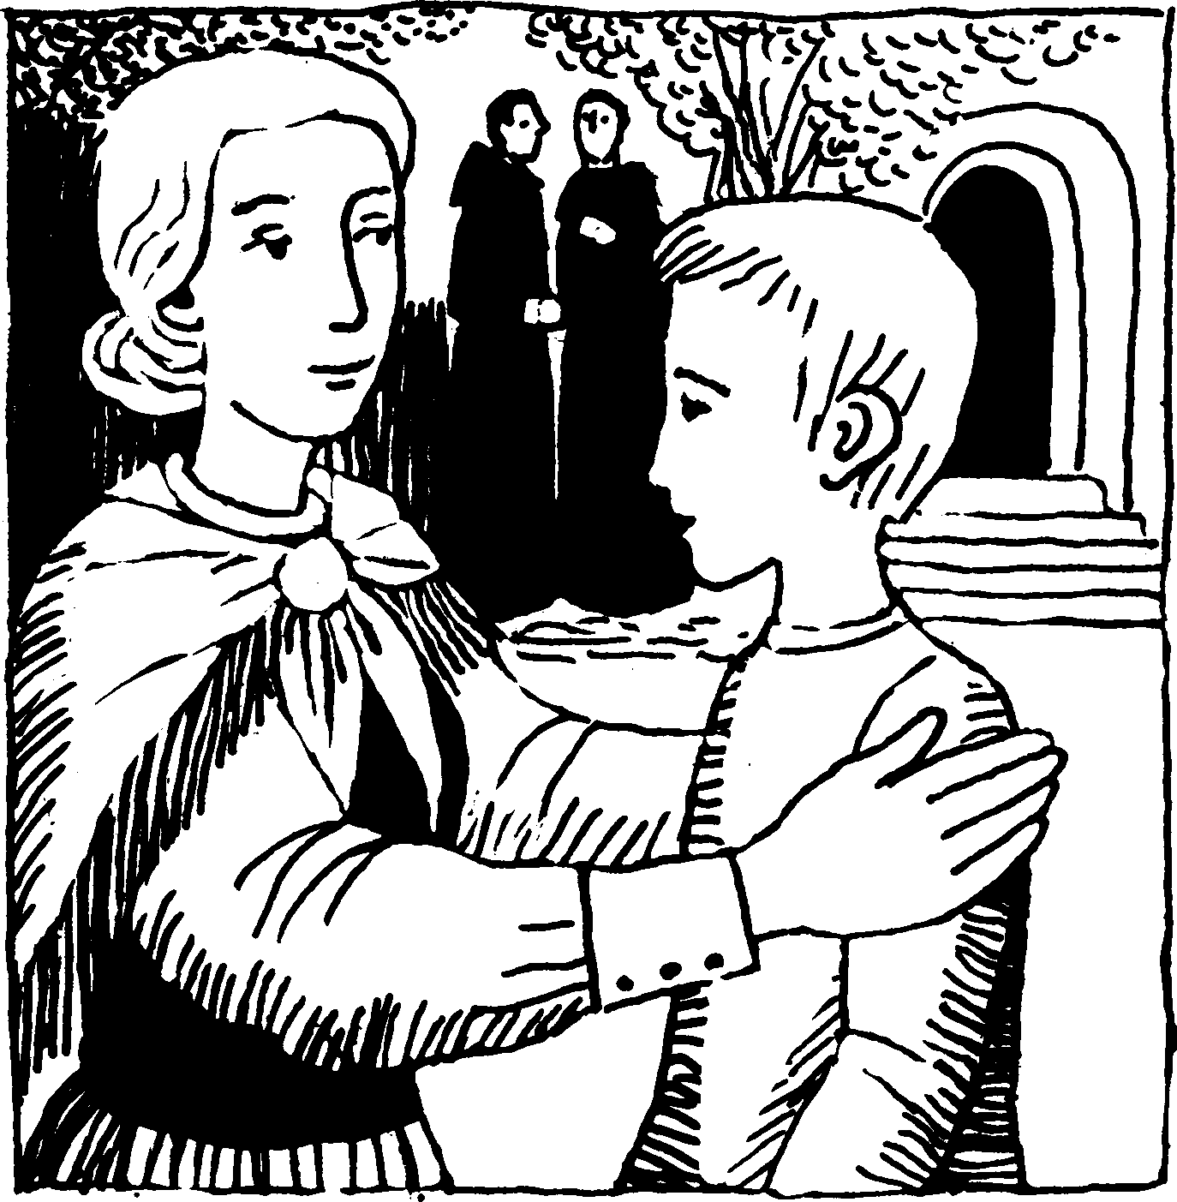

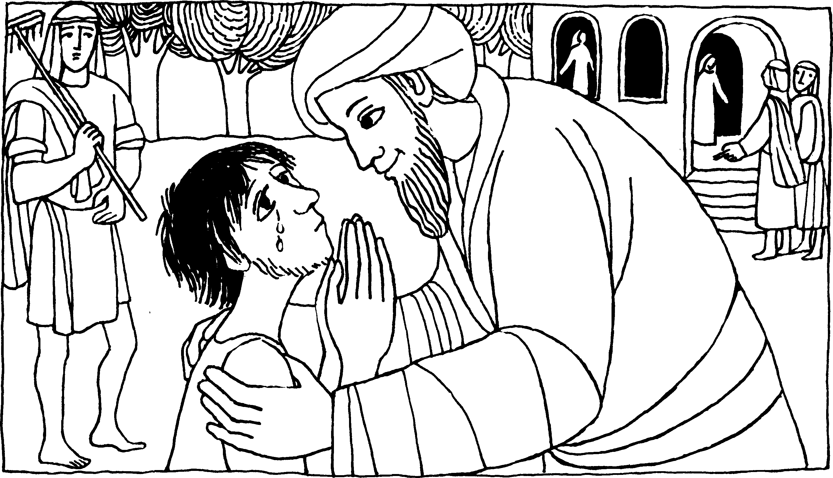
Nr. 17 4. Fastensonntag C
Lk. 15, 1 -3,11-32
Dein Bruder war tot und lebt wieder
Da ging der verlorene Sohn in sich und sagte: Ich will aufbrechen und zu meinem Vater gehen und zu ihm sagen: Vater, ich habe mich gegen den Himmel und gegen dich versündigt. Ich bin nicht mehr wert, dein Sohn zu sein . . .
Dann brach er auf und ging zu seinem Vater. Der Vater sah ihn schon von weitem kommen, und er hatte Mitleid mit ihm. Er lief dem Sohn entgegen, fiel ihm um den Hals und küßte ihn.
Für mein Leben
In dem wunderbaren Gleichnis vom verlorenen Sohn will Jesus uns zeigen, daß Gott gern einem Sünder vergibt. Die einzige Voraussetzung ist, daß er bereut.
Reuegebet zum Auswendiglernen  Dich liebt, o Gott, mein ganzes Herz und dies ist mir der größte Schmerz, daß ich erzürnt, Dich höchstes Gut, 0 wasch mich rein durch Jesu Blut. | Nun mehr aber will ich lieben Dich, o Jesus, ganz allein, will nimmer Dich betrüben, ganz gewiß Dein eigen sein.

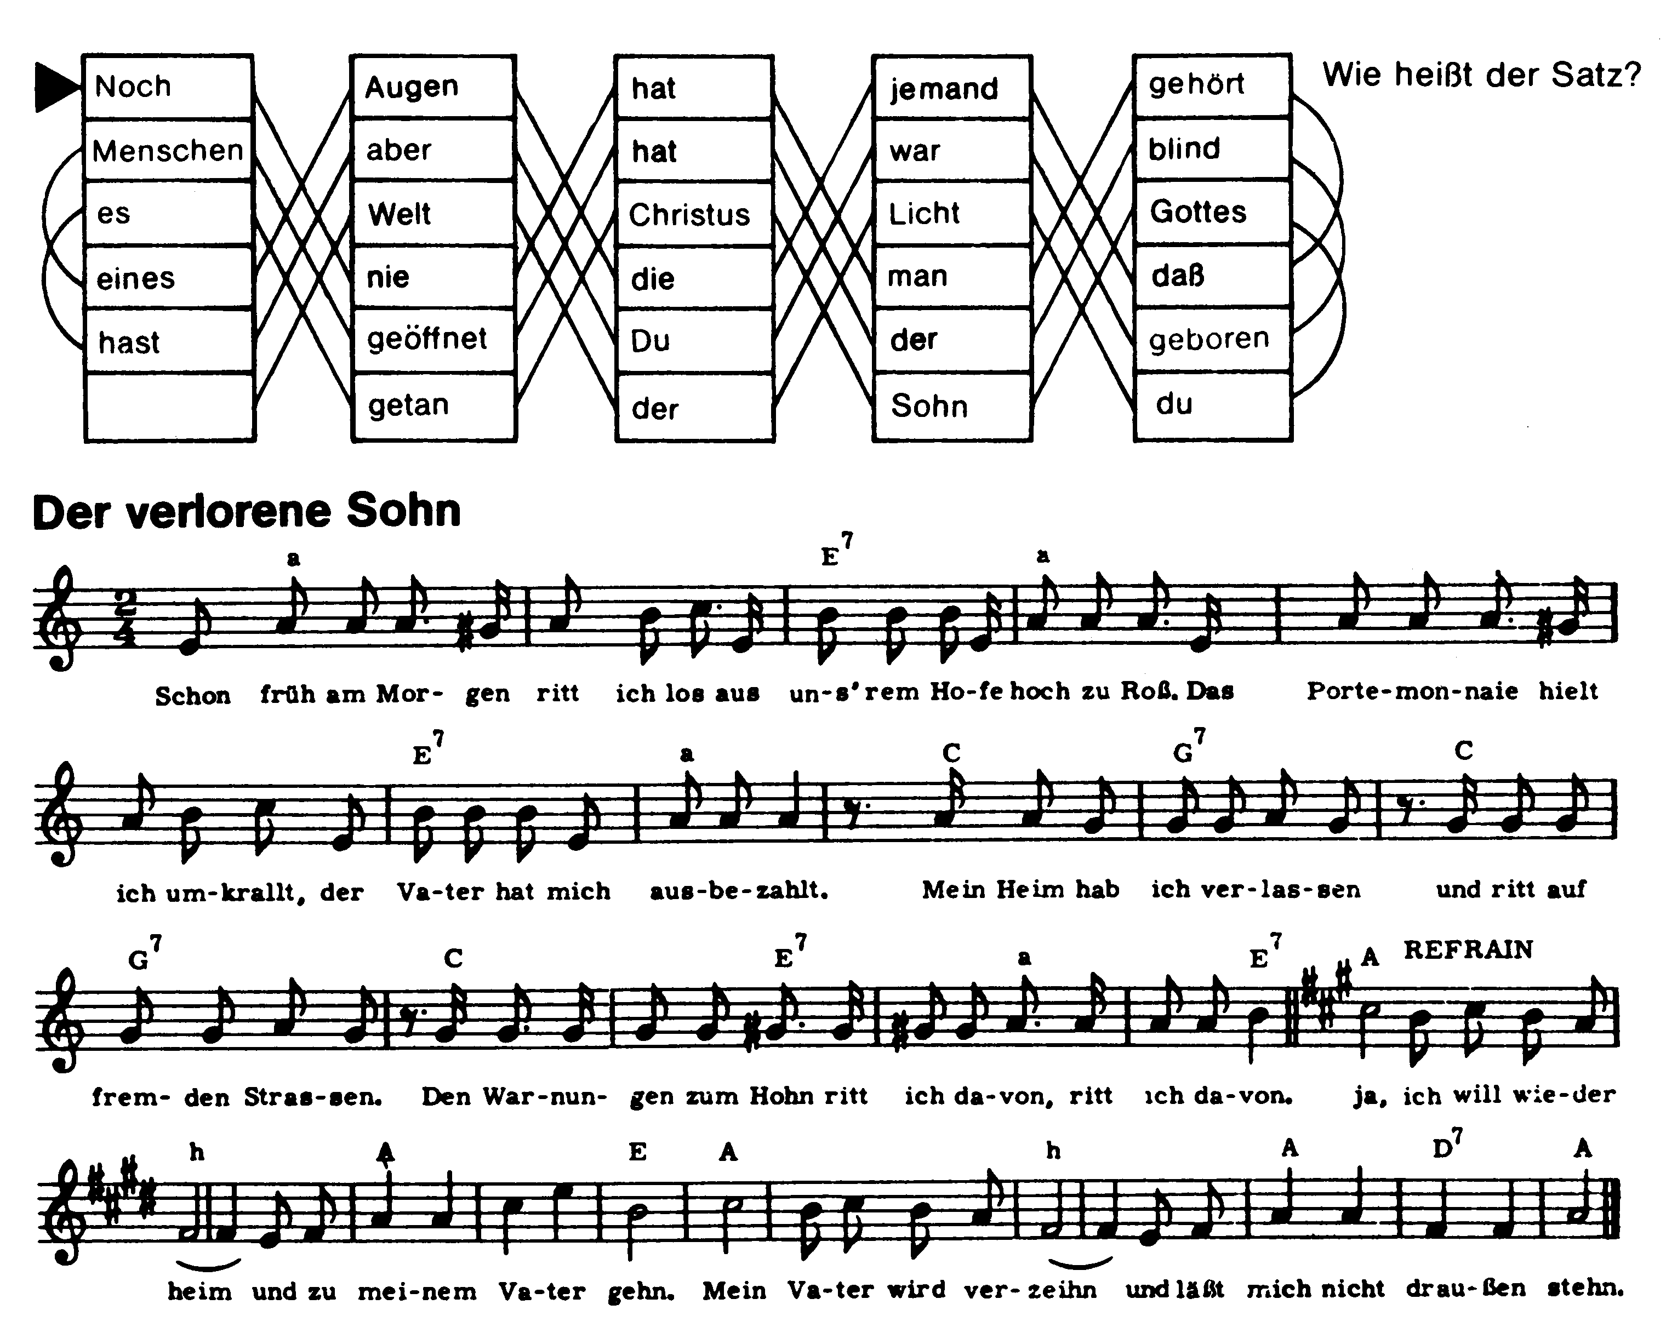

Nach ein paar Wochen kam ich dann
im Trubel einer Großstadt an.
Hab dort ein Vierteljahr mich fast
bedenkenlos hindurchgepraßt.
Ein Mädchen, ein modernes,
fand ich und hatte gern es,
doch ging sie mir zum Lohn
auf und davon, auf und davon.
Nach einem Jahr - o welch Malheur -
besaß ich keinen Pfennig mehr.
Mein Magen, ach, der knurrte sehr,
und hilflos irrte ich umher,
von aller Welt verlassen.
Nun war es aus mit Prassen.
Und ohne einen Ton
ging ich davon, ging ich davon.
Von Ort zu Ort bin ich geirrt
und schlug mich durch als Schweinehirt.
Man gönnte mir noch nicht mal, daß
ich Eicheln aß vom Schweinefraß.
Da weinte Tag und Nacht ich,
an meinen Vater dacht ich
wie ein verlorner Sohn -
und ging davon, und ging davon.
Aus „Chansons bibliques"
Text und Musik: A. M. Cocagnac, 0. P. Musikverlag Schwann, Düsseldorf
Trainingsplan für die Fastenzeit
Wir stehen schon mitten in der Fastenzeit. Hast du dich bis jetzt bemüht, Fastenopfer zu bringen? Hier einige Tips dafür:
- Gegen einen Gewohnheitsfehler angehen
- Auf Süßigkeiten verzichten
- Ohne Belohnung im Haushalt helfen
- Kritik ohne Murren als guten Rat annehmen
- Freundlich zu andern sein
- Das persönliche Sprechen mit Gott üben
Montag Dienstag Mittwoch Donnerst. Freitag Samstag Sonntag

Rätsellösung von Nr. 16: Herr gib uns Mut und Kraft, daß wir Zu beziehen beim Kath. Pfarramt St. Bruder Klaus
durch unser Leben dir nachfolgen. - Barmherzig ist der Herr 8000 München 83, Putzbrunner Straße 272

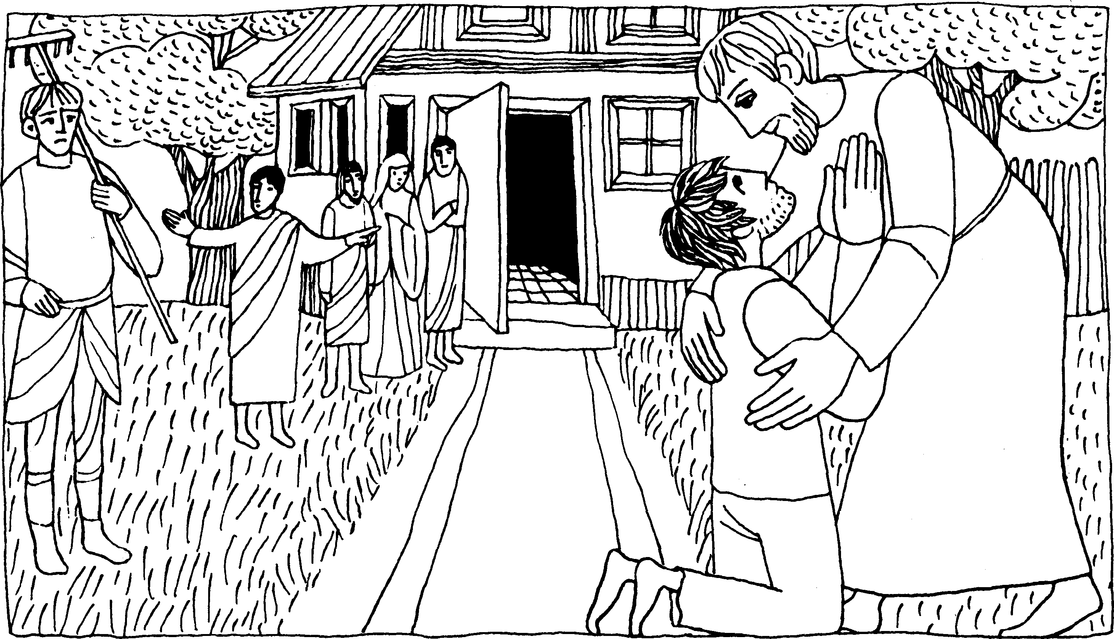

Nr. 18 | 4. Fastensonntag C Lk. 15, 1 -3,11-32

Dein Bruder war tot und lebt wieder
Der ältere Bruder des verlorenen Sohnes erwiderte seinem Vater: Nie hast du mir einen Ziegenbock geschenkt, damit ich meinen Freunden ein Festmahl halten konnte. Doch jetzt, nachdem dein Sohn heimgekommen ist ..., hast du für ihn das Mastkalb geschlachtet. Der Vater antwortete ihm: Mein Kind, du bist immer bei mir, und alles, was ich habe, gehört auch dir. Aber nun müssen wir doch feiern und fröhlich sein; denn dein Bruder war tot und lebt wieder; er war verloren und ist wiedergefunden.
Für mein Leben
Durch jede Sünde entferne ich mich von meinem himmlischen Vater. Durch jede gute Beichte aber bin ich wieder ganz in seine Vaterliebe aufgenommen. Ich will gerade in der hl. Fastenzeit eine besonders gute Beichte ablegen. „Beicht macht leicht". Der bekannte englische Schriftsteller Gilbert Keith Chesterton antwortete auf die Frage, warum er katholisch wurde: „Ich wurde katholisch, damit ich beichten kann".
Reuegebet für Kinder
Dich liebt o Gott mein ganzes Herz und dies ist mir der größte Schmerz, daß ich betrübt dich höchstes Gut, ach wasch mich rein in Jesu Blut.
Beicht- und Kommunionkurs
Pater Raffael Nießner OSB, 8428 Rohr/Ndb.

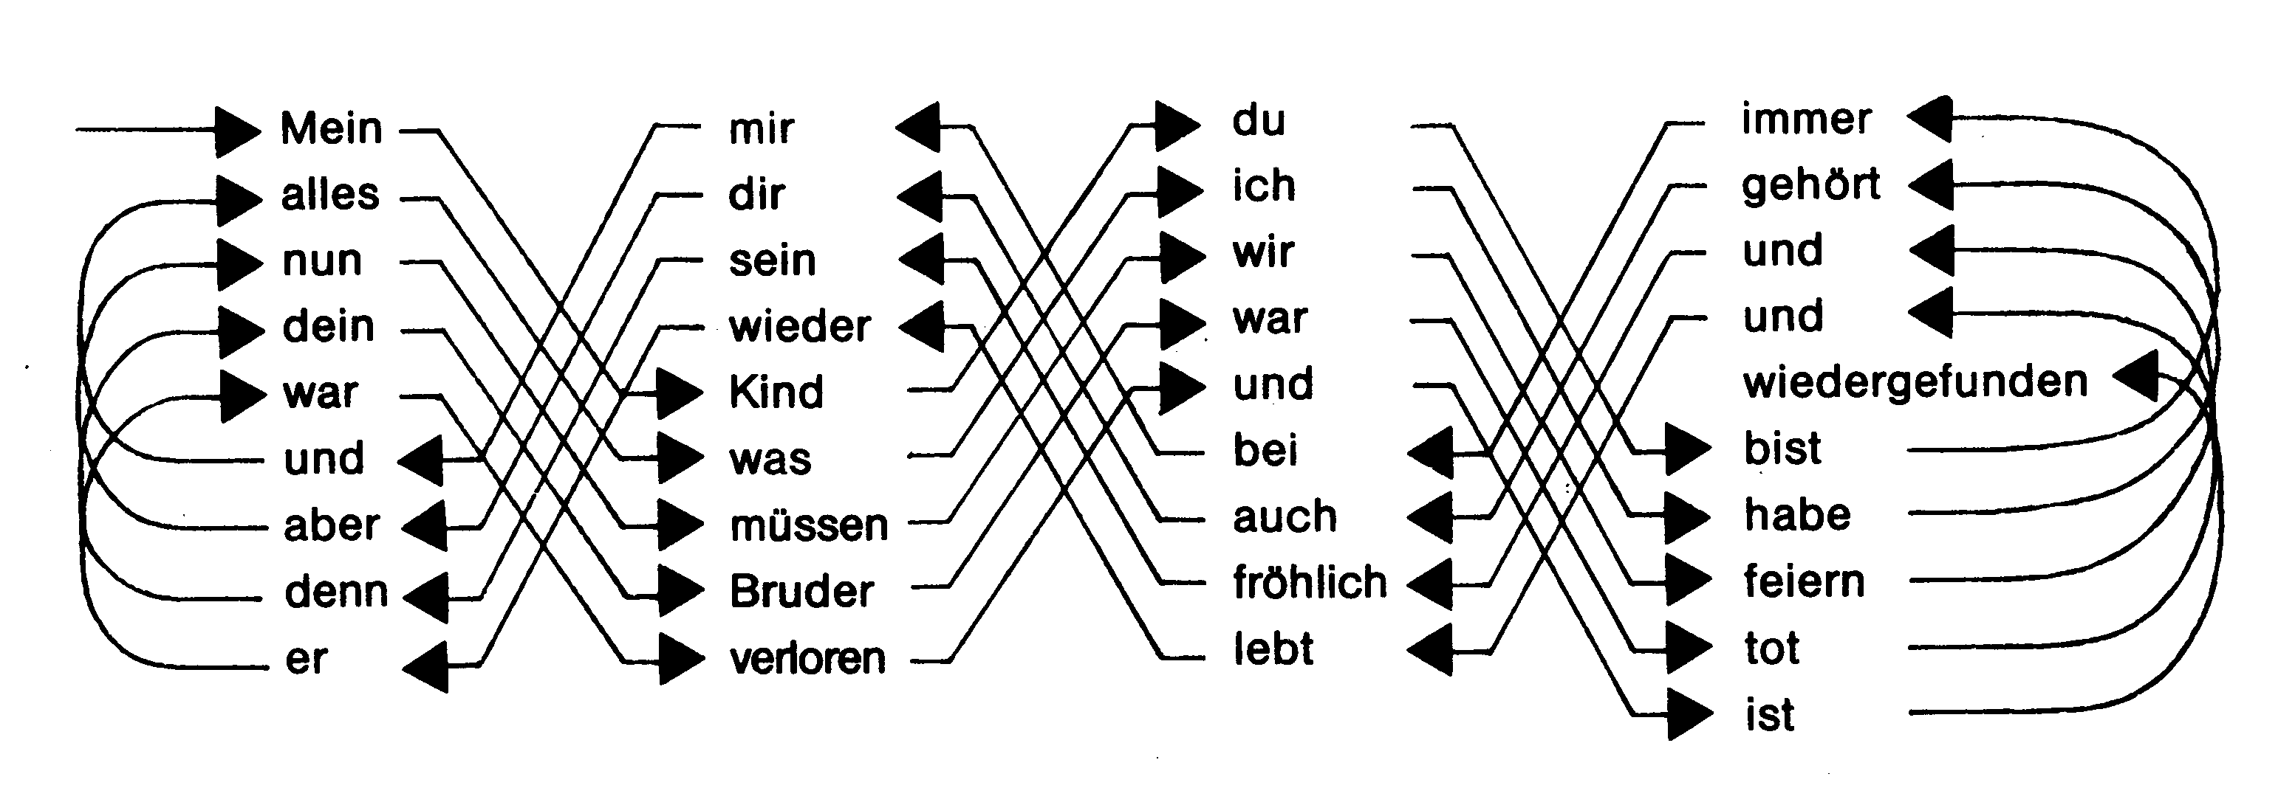

46. Die Sonnenpyramide
lsidor teilte Miguel und Esteban mit, daß sein Vater mit ihnen eine Autofahrt zu den Pyramiden von Teotihuacan machen und ihnen eine Belohnung für seine Befreiung geben möchte.
Sonntag morgens viertel vor sechs traf Esteban bei Miguel ein. Um 6 wurden sie von einem eleganten Auto abgeholt. Unterwegs erklärte Isidors Vater das Ziel der Reise. Ausgrabungen hatten eine ganze Tempelstadt freigelegt. Als sie durch ein Dorf kamen, läuteten die Glocken. „Hier ist gerade heilige Messe. Wollen wir nicht hineingehen?" fragte Miguel. „Ist es so schlimm, wenn wir heute einmal nicht gehen? Wir kommen sonst reichlich spät an," meinte lsidors Vater. Aber Miguel blieb fest: „Auf ein halbes Stündchen wird es nicht ankommen." Nach der Messe sagte lsidors Vater: „Du hattest recht, Miguel, an die Messe zu erinnern. Es ist eigentlich eine Schande, wenn man dem Herrgott das Recht, das er auf den Sonntag hat, wegstiehlt und ihn nur für sich selbst beanspruchen will."
Um zehn Uhr kamen sie am Fuß der Sonnenpyramide an und stiegen die vielen Stufen hinauf. lsidors Vater erklärte: „Die Pyramide war nicht Grabstätte wie bei den Ägyptern, sondern Opferaltar. Unzählige Kriegsgefangene wurden hier geschlachtet. In Mexiko, an der Stelle, wo heute die Kathedrale steht, waren es im Jahre 1486 nicht weniger als siebzigtausend Menschen, die auch zum Teil verzehrt wurden. Als der Spanier Cortez gelandet war, glaubten die Einwohner zuerst, einer ihrer Götter wäre wiedergekehrt." „Welches Licht hat uns doch der Heiland gebracht", sagte Miguel. „Du hast recht", erwiderte lsidors Vater. „Trotzdem steht in euren Geschichtsbüchern, das Christentum sei eine Fremdreligion und habe alten guten Glauben
und Vätersitte zum Unsegen des Volkes ausgerottet. - Die so schreiben haben keine Ahnung von den Tatsachen, oder sie lügen vorsätzlich." Als sie in einem kleinen Gasthaus saßen, ging Miguel das Gehörte noch durch den Kopf: „Wie kamen die Menschen nur auf die grausame Idee, einen Andern zur Ehre Gottes umzubringen?" „Ja, die Menschen hatten immer den Drang, Gott, den sie irgendwie ahnten, zu ehren. Tempel zu bauen, Lieder zu singen, Verbeugungen zu machen war ihnen zu wenig. Sie spürten, es müßte das Beste geopfert werden, damit Gott sähe, daß man ihn über alles verehre. Das Höchste ist das menschliche Leben. Die alten Völker dachten höher von Gott als viele Menschen unserer Tage, denen eine persönliche Kleinigkeit wichtiger ist, als Gottes Heiligkeit".
„Aber warum hat Gott die Heiden in so große Irrtümer fallen lassen? Warum konnten sie nicht erkennen, daß man ihn mit dem Herzen und durch ein gutes Leben ehren muß und nicht durch Blutopfer?" „Die Erbsünde hat den Verstand und das Herz verdunkelt. Das allein ist die Erklärung. Die Heiden ahnten aber auch, daß der durch die Sünde beleidigte Gott durch Opfer versöhnt werden muß. Christus hat ja sein Leben als blutiges Sühneopfer für die Sünden dargebracht und die Todesstrafe auf sich genommen, die die Menschen verdient hatten."
Nach den langen, gelehrten Gesprächen bestaunten sie die riesengroßen in Stein gehauenen Vögel, Schlangen und Fratzen, die die Wände im Tempelbezirk zierten. Auf der Heimfahrt fragte lsidors Vater nach ihren Wünschen. Miguel sagte: „Einen Zuschuß zu einem Sonntagsanzug." Der Bankier lachte: „Du bekommst zwei Anzüge und ich überweise noch etwas auf das Konto deines Vaters."
Esteban wünschte sich ein Paddelboot, zwei Fußbälle, eine Uhr und für seine Großmutter gestrickte Pantoffeln. Dankbar und glücklich verabschiedeten sich die Jungen. Fortsetzung folgt

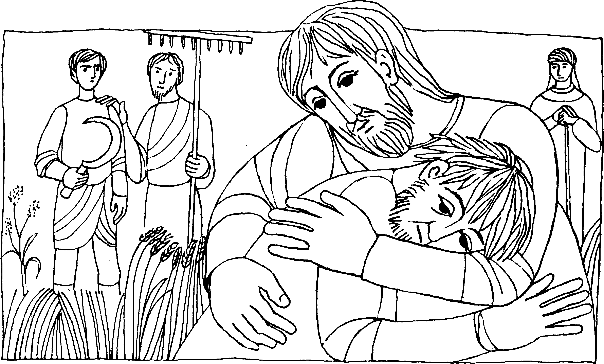
Nr. 20 4. Fastensonntag
Lk.15,1-3,11-32
Dein Bruder war tot und lebt wieder
Jesus erzählt in einem Gleichnis, wie ein Sohn sein ganzes Vermögen verprasst hat. Als Schweinehirte bereute er und kehrte zum Vater zurück. Dieser nahm ihn freudig auf und hielt ein Festmahl. Als der andere Sohn das nicht verstand, sagte der Vater: Dein Bruder war tot und lebt wieder.
Die Barmherzigkeit ist die größte göttliche Eigenschaft sagt Thomas von Aquin. So sollen wir nie Angst vor Gott haben. Auch wenn jemand in schwere Schuld gefallen ist: Gott verzeiht immer, wenn wir bereuen und wäscht uns rein durch sein Blut.
Du rufst uns Herr, trotz unsrer Schuld, Kyrie eleison. Denn größer als alle Schuld ist deine Liebe. Kyrie eleison. Du machst uns aus Knechten zu Freunden.
Kyrie eleison. Gotteslob 523, 1

Wie heißt der Satz ?
Die folgenden Buchstaben mußt du so lesen, daß du von vorn bis 8 zählst. Dort ist der erste Buchstabe (ein M). Dann beginne hinter diesem Buchstaben wieder neu mit dem Zählen, immer bis 8. Streiche die Buchstaben aus und schreibe sie der Reihenfolge nach auf. Ein ausgestrichener Buchstabe wird nicht mehr gezählt.
Wie heißt der Satz?
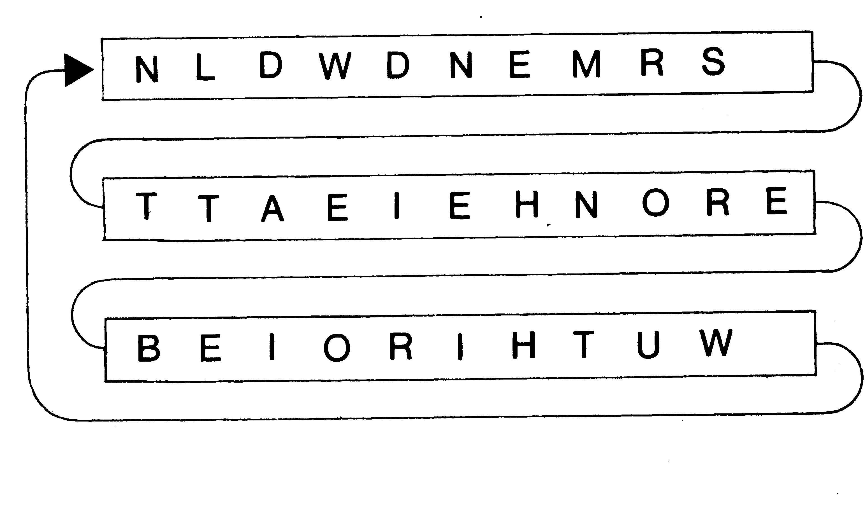
Schreibe au

